Спиральная антенна для портативных радиостанций Си-Би диапазона.

Спиральная антенна была мной разработана дня установки на радиостанциях личного пользования в носимом варианте радиостанции «Вика» одного из производителей носимых радиостанций Cи –Би диапазона 27МГц г. Свердловска еще на заре открытия гражданского диапазона. По сравнению со штыревой телескопической антенной, предлагаемая антенна имеет меньшие размеры по длине, что создает неоспоримые преимущества при использовании радиостанции в условиях города. Несмотря на малые габариты, эта антенна имеет большую гибкость без нарушения электрического контакта, чего не скажешь о телескопической антенне, которая нередко теряет «межколенный» контакт и требует более бережного отношения. Результаты экспериментов со штыревыми (525мм.) и спиральными антеннами показывают явные преимущества последних. Так, при выходной мощности АМ передатчика 0,2 Вт и чувствительности приемника 1,5 мкВ в условиях города, дальность уверенной связи между однотипными радиостанциями, со спиральными антеннами составляла 1,4 км, что на 0,5 км больше, чем со штыревыми телескопическими антеннами.
Рассматриваемая антенна состоит из двух частей, из спиральной антенны с поперечным излучением и удлиняющей катушки L1. Они намотаны сплошным проводом ПЭВ-2 0,4 мм на заготовке (рис.1), материалом которой служит полиэтилен или любой другой материал, используемый для производства ВЧ кабелей. На рис.1 приведены размеры и конструкция такой заготовки. Формовка резьбового соединения в простейшем случае производится методом нагрева заготовки непосредственно в корпусе разъема типа СР-50-74ФВ.
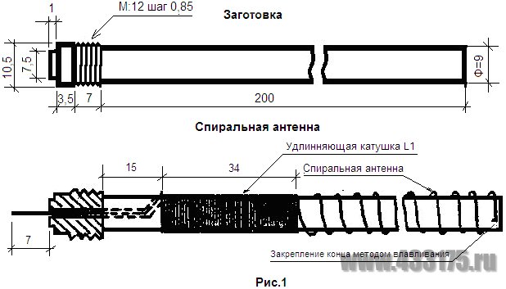

Для середины Си-Би диапазона удлинительная катушка L1 имеет сплошную намотку, содержит 80 витков при длине намотки 34мм. Cпиральная антенна содержит 29 витков провода, располагаемого равномерно по длине намотки 150 мм. Начало катушки L1 просовывается в высверленное отверстие в заготовке, а конец cпиральной антенны закрепляется методом вплавления провода в полиэтилен. Входное сопротивление антенны около 30 Ом, что необходимо учитывать при корректировке выходного контура Cи-Би станции.
Настройка антенны в резонанс ведется методом отмотки или домотки одного-двух витков удлиняющей катушки L1. Резонанса добиваются при максимальной отдаче мощности передатчика, что регистрируется прибором напряженности поля или любым анализатором спектра на расстоянии не менее 2 метров. По окончании настройки антенну необходимо закрыть термоусадочной трубкой, учитывая то обстоятельство, что резонанс немного уйдет вниз по частоте.

(Сушко С.А. UA9LBG)

